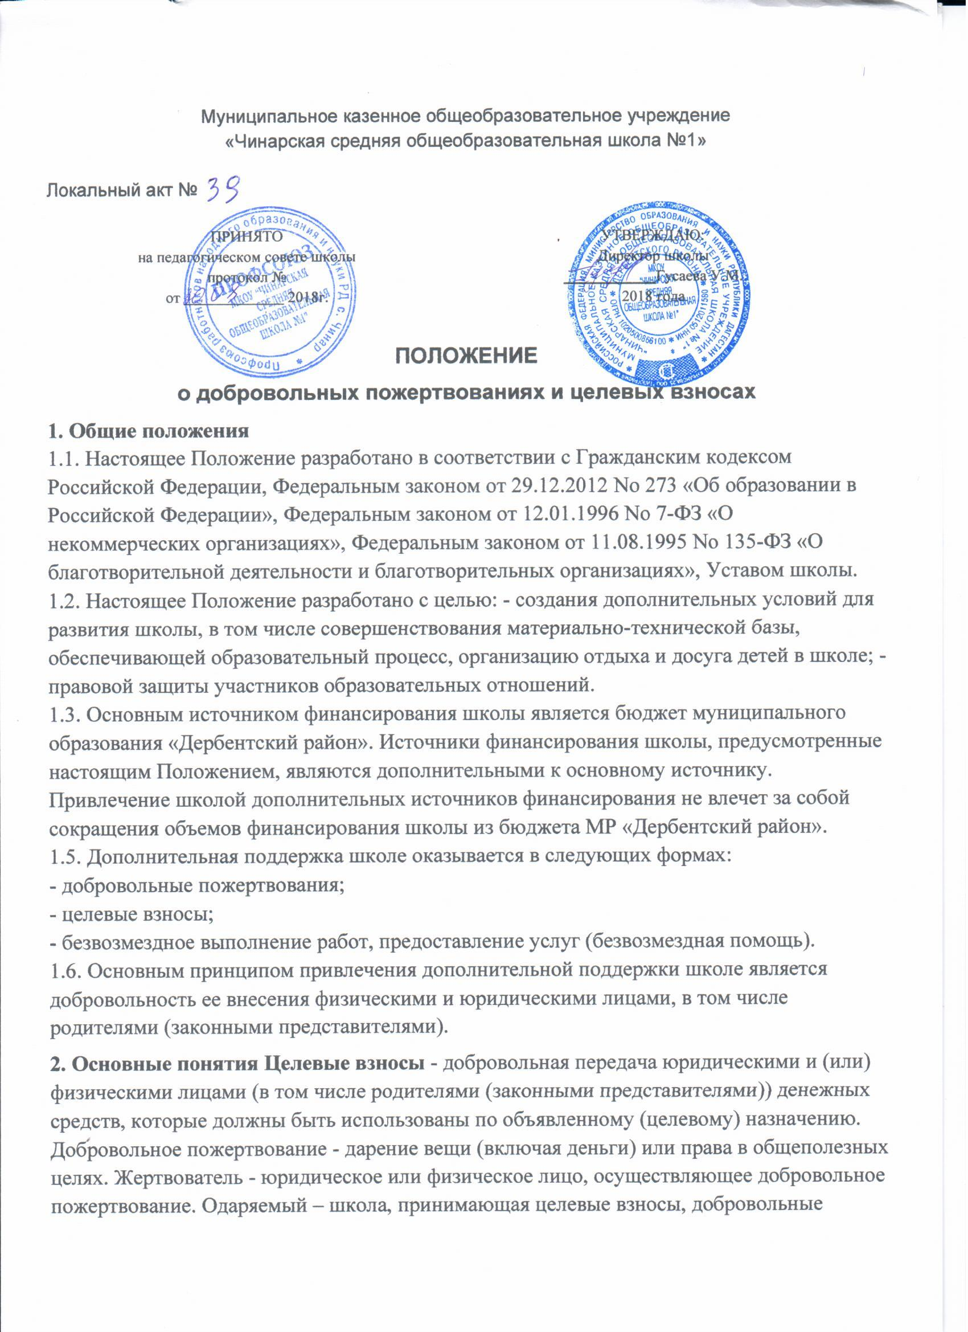пожертвования от жертвователей на основании заключенного между сторонами договора о целевых взносах и добровольных пожертвованиях. Безвозмездная помощь (содействие) - выполняемые для школы работы и оказываемые услуги в качестве помощи (содействия) на безвозмездной основе юридическими и (или) физическими лицами.
3. Порядок привлечения целевых взносов и добровольных пожертвований
3.1. Порядок привлечения добровольных пожертвований и целевых взносов для нужд школы относится к компетенции школы.
3.2. На принятие добровольных пожертвований от юридических и физических лиц не требуется разрешения и согласия учредителя.
3.3. Целевые взносы и добровольные пожертвования в виде денежных средств зачисляются на лицевой счет школы.
3.4. Привлечение целевых взносов может иметь своей целью приобретение необходимого школе имущества, развитие и укрепление материально- технической базы школы, охрану жизни и здоровья, обеспечение безопасности детей в период образовательного процесса либо решение иных задач, не противоречащих уставной деятельности школы и действующему законодательству Российской Федерации.
3.5. Решение о необходимости привлечения целевых взносов принимается Советом школы с указанием цели их привлечения. Руководитель учреждения представляет расчеты предполагаемых расходов и финансовых средств, необходимых для осуществления вышеуказанных целей. Данная информация доводится до сведения заинтересованных лиц путем её размещения на официальном сайте школы либо иным способом.
3.6. При внесении целевых взносов в письменной форме оформляется договор пожертвования денежных средств школе на определенные цели (целевые взносы).
3.7. При внесении добровольных пожертвований жертвователь вправе указать целевое назначение вносимого им пожертвования, заключив договор пожертвования имущества. 3.8. Целевые взносы и добровольные пожертвования в виде материальных ценностей передаются по договору и актам приема-передачи установленного образца.
4. Порядок привлечения безвозмездной помощи (содействие).
4.1. В рамках настоящего Положения жертвователь может оказывать школе поддержку в виде безвозмездной помощи (содействие), а именно выполнять для школы работы и оказывать услуги в качестве помощи (содействия) на безвозмездной основе (далее – оказание безвозмездной помощи).
4.2. При оказании безвозмездной помощи между школой и жертвователем заключается договор на безвозмездное выполнение работ (оказание услуг) и подписывается по окончанию работ (оказанию услуг) руководителем школы и жертвователем акт сдачи-приемки выполненных работ (оказанных услуг).
5. Полномочия Совета школы.
5.1. В рамках настоящего положения к полномочиям Совета школы относится:
- содействие привлечению дополнительных средств для обеспечения деятельности и развития школы;
- определение целевого назначения и сроков освоения денежных средств;
- осуществление контроля за использованием пожертвований жертвователей на нужды школы.
6. Отчетность по целевым взносам и добровольным пожертвованиям
6.1. Школа обязана на родительских собраниях в установленные сроки и форме, но не реже одного раза в год, публично отчитываться перед жертвователями о направлениях использования и израсходованных суммах целевых взносов и добровольных пожертвований. Отчет должен содержать достоверную и полную информацию в доступной и наглядной форме. Для ознакомления с отчетом наибольшего числа жертвователей отчет может быть размещен по группам на информационных стендах школы и (или) на официальном сайте школы.
6.2. Отчет, сформированный за отчетный период и содержащий показатели о суммах поступивших средств и об израсходованных суммах по направлениям расходов рассматривается и утверждается Советом школы, о чем составляется соответствующий протокол заседания Совета школы.
7. Ответственность. Руководитель учреждения несет персональную ответственность за соблюдение порядка привлечения дополнительной поддержки, в том числе за привлечением и использованием целевых взносов, добровольных пожертвований в соответствии с настоящим Положением и действующим законодательством.
8. Особые положения.
8.1. Запрещается принуждение со стороны работников школы к внесению родителями (законными представителями) целевых взносов, добровольных пожертвований.
8.2. Запрещается сбор целевых взносов и добровольных пожертвований в виде наличных денежных средств работниками школы.

